中部本部 航空・宇宙部会 令和７年度第4回講演会のお知らせ
主催 公益社団法人 日本技術士会中部本部 航空・宇宙部会

令和７年度 第4回講演会を下記要領にて開催致しますので多数のご参加をお待ちしております。

―記―
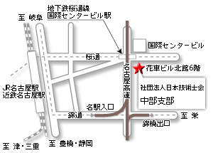
- 日時：令和8年1月24日（土） 10：00～12：00
- 場所：日本技術士会 中部本部会議室
名古屋市中村区名駅４番１４号花車ビル北館６階
（アクセス）
地下鉄桜通線「国際センター駅」 3番出口 徒歩1分
JR名古屋駅より桜通を東へ徒歩8分

- 当日の次第
- 10：00～10：10部会連絡会
- 10：10～12：00
講演
講師：奥山 圭一様（日本大学 理工学部 航空宇宙工学科教授)
演題：CFRPTP（炭素繊維強化熱可塑性）の宇宙応用について
－米シャトルコロンビア事故からSpyderFabへ－

- 参加費：無料
WEB視聴（無料）も可能です。下記パスマーケットよりお申込み下さい。https://passmarket.yahoo.co.jp/event/show/detail/029rm84w30w41.html
閲覧パスワード「reikai20260124」 （受付期間 1/6 8：00～1/20 19：00）

- 昼食懇親会（各自ランチメニューより選択頂きます。）
「和彩盆 大彦」名駅5-4-14 花車ビル北館 1F

参加申し込み：会場での参加ご希望の方は（講演会と懇親会の参加について、ishida_haruo@global.kawasaki.comまで返信願います。
期限：1月20日（火）
以上

